CÂU HỎI PHỎNG VẤN CHUYÊN MÔN CNCH HỆ ĐHTG
Câu 1: Bản vẽ Shopdrawing là gì
- Bản vẽ Shopdrawing (bản vẽ thi công chi tiết) là bản vẽ được triển khai cụ thể hóa từ bản vẽ thiết kế nhằm phục vụ trực tiếp cho việc lắp đặt, gia công và thi công thực tế tại công trường
- Bản vẽ Shopdrawing (bản vẽ thi công chi tiết) là bản vẽ được triển khai cụ thể hóa từ bản vẽ thiết kế nhằm phục vụ trực tiếp cho việc lắp đặt, gia công
- Bản vẽ Shopdrawing (bản vẽ thi công chi tiết) là bản vẽ được triển khai cụ thể hóa từ bản vẽ thiết kế nhằm phục vụ trực tiếp cho việc lắp đặt, gia công và thi công thực tế tại công trường
Đáp án đúng: A
Câu 2: Ký hiện BOD Trên bản vẽ nghĩa là gì
- Cao độ tính đến tim ống (thường dùng trong bản vẽ điều hòa thông gió để kiểm tra khoảng cách va chạm với trần)
- Cao độ tính đến đỉnh ống (thường dùng trong bản vẽ điều hòa thông gió để kiểm tra khoảng cách va chạm với trần)
- Cao độ tính đến đáy ống (thường dùng trong bản vẽ điều hòa thông gió để kiểm tra khoảng cách va chạm với trần)
Đáp án đúng: C

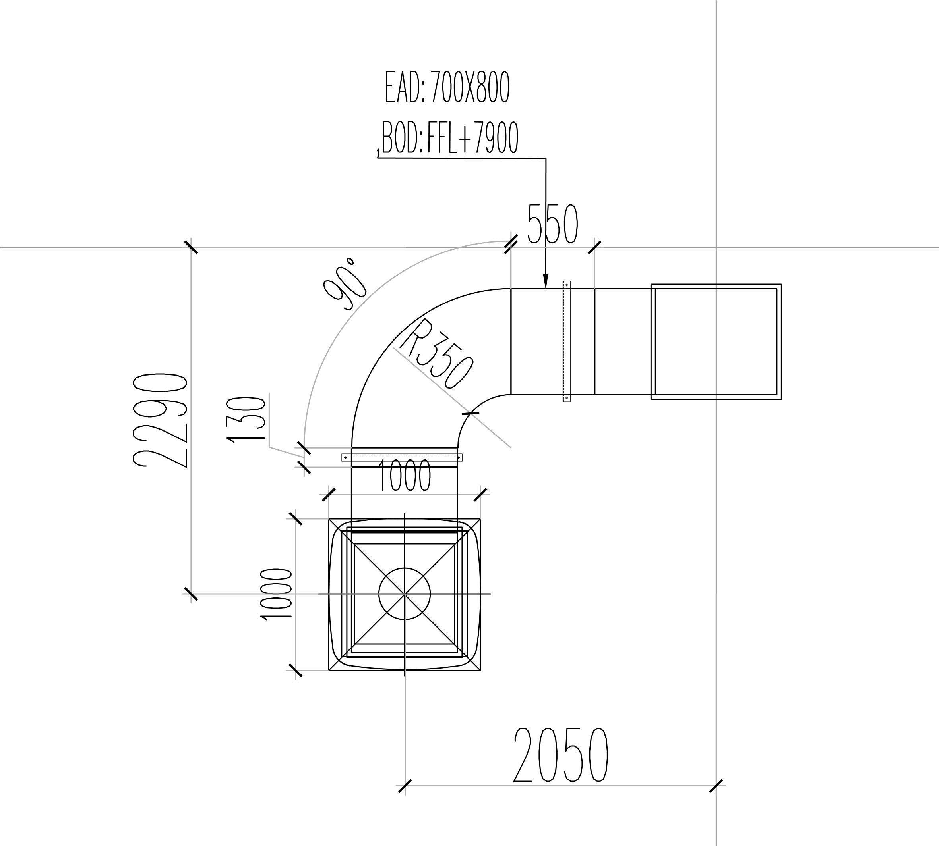
Câu 3: Trên bản vẽ ghi EAD 700x800-BOD=FFL+7900 nghĩa là gì
A.Ống gió tươi, kích thước 700x800 Cao độ từng đáy xuống sàn hoàn thiện là 7.9M
B.Ống gió thải, kích thước 700x800 Cao độ từng đáy xuống sàn hoàn thiện là 7.9M
C.Ống gió thải, kích thước 700x800 Cao độ từng đỉnh xuống sàn hoàn thiện là 7.9M
Đáp án đúng: B
Câu 4: Ký hiệu Cos +3900 (hoặc Cos +3.900) trên bản vẽ kỹ thuật/kiến trúc có nghĩa là gì
- Cos$+3900$: Đại diện cho độ cao $3.900\text{ mm}$ (tương đương $3,9\text{ mét}$). Trong bản vẽ xây dựng, cao độ luôn quy đổi và tính bằng đơn vị mét (m).
- Cos$+3900$: Đại diện cho độ dốc
- Cos$+3900$: Đại diện cho khoảng cách, kích thước
Đáp án đúng: A
Câu 5: Sự khác nhau giữa điều hòa trung tâm VRV và điều hòa Mutil
- Số lượng kết nối dàn lạnh (VRV 10-64 dàn, Multi 2-5 dàn), hệ thống đường ống(VRV Chạy trục chính qua bộ chia gas, Multi chạy độc lập); Ứng dụng( VRV Dùng trong các tòa nhà, văn phòng lớn , Multi Các căn hộ 3-5 phòng)
- Công Suất( VRV Lớn hơn Muti); Số lượng kết nối dàn lạnh (VRV 10-64 dàn, Multi 2-5 dàn), hệ thống đường ống(VRV Chạy trục chính qua bộ chia gas, Multi chạy độc lập); Ứng dụng( VRV Dùng trong các tòa nhà, văn phòng lớn , Multi Các căn hộ 3-5 phòng)
- Công Suất( VRV Lớn hơn Muti); Số lượng kết nối dàn lạnh (VRV 10-64 dàn, Multi 2-5 dàn), hệ thống đường ống(VRV Chạy trục chính qua bộ chia gas, Multi chạy độc lập);
- Đáp án đúng: B
Câu 6: Khi loe ống đồng, những lỗi nào thường gặp làm cho mối nối bị rò rỉ gas?
A. Loe ống không cạo bavia (sạt phoi kim loại), dẫn đến mép loe bị rách hoặc sần sùi, Đặt ống đồng vào khuôn loe quá cao hoặc quá thấp làm mép loe bị thừa/thiếu rộng Siết giắc co quá tay làm vỡ/nứt mép loe, hoặc siết quá nhẹ làm hở gioăng kim loại
B. Đặt ống đồng vào khuôn loe quá cao hoặc quá thấp làm mép loe bị thừa/thiếu rộng Siết giắc co quá tay làm vỡ/nứt mép loe, hoặc siết quá nhẹ làm hở gioăng kim loại, Không làm sạch bụi bẩn, mạt đồng bám vào mặt côn của giắc co trước khi siết.
C. Loe ống không cạo bavia (sạt phoi kim loại), dẫn đến mép loe bị rách hoặc sần sùi, Đặt ống đồng vào khuôn loe quá cao hoặc quá thấp làm mép loe bị thừa/thiếu rộng, siết giắc co quá tay làm vỡ/nứt mép loe, hoặc siết quá nhẹ làm hở gioăng kim loại, không làm sạch bụi bẩn, mạt đồng bám vào mặt côn của giắc co trước khi siết.
Đáp án đúng: C
Câu 7: Làm thế nào để phân biệt điều hòa bị thiếu gas và điều hòa bị tắc ẩm/tắc phin lọc
Trường hợp thiếu gas:
- Áp suất hút thấp, dòng điện làm việc thấp hơn định mức, Xuất hiện hiện tượng bám tuyết ngay tại đầu ống nhỏ (ống đi) ở dàn nóng;
- Xuất hiện hiện tượng bám tuyết ngay tại đầu ống nhỏ (ống đi) ở dàn nóng, Dàn lạnh mát kém đồng đều, nhiệt độ gió ra không sâu.
- Áp suất hút thấp, dòng điện làm việc thấp hơn định mức, Xuất hiện hiện tượng bám tuyết ngay tại đầu ống nhỏ (ống đi) ở dàn nóng, Dàn lạnh mát kém đồng đều, nhiệt độ gió ra không sâu.
- Trường hợp tắc ẩm / tắc bẩn, áp suất hút tụt rất sâu (có thể tụt về $0$ hoặc âm), máy nén chạy kêu to hoặc bị ngắt do rơ-le nhiệt
Đáp án đúng: C và D
Câu 8: Hiện tượng dàn lạnh bị chảy nước ngưng ra sàn nguyên nhân do đâu và xử lý thế nào
Nguyên nhân:
A. Tắc đường ống thoát nước (do bụi bẩn, rêu mốc đọng lâu ngày), Máng hứng nước thải bị nứt, vỡ hoặc lắp dàn lạnh bị nghiêng ngược góc,
B. Máy bị thiếu gas làm dàn lạnh bị đóng băng, khi băng tan chảy tràn ra ngoài máng hứng, Quạt dàn lạnh bị yếu/bẩn không thổi được hơi lạnh ra ngoài gây đọng sương vỏ nhựa.
C. Tắc đường ống thoát nước (do bụi bẩn, rêu mốc đọng lâu ngày), Máy bị thiếu gas làm dàn lạnh bị đóng băng, khi băng tan chảy tràn ra ngoài máng hứng, Quạt dàn lạnh bị yếu/bẩn không thổi được hơi lạnh ra ngoài gây đọng sương vỏ nhựa
D. Thông ống thoát nước bằng máy hút/bơm áp lực, vệ sinh máng nước, căn chỉnh lại độ cân bằng của dàn lạnh, hoặc kiểm tra nạp bổ sung gas nếu thấy bám tuyết
Đáp án đúng: A,B và D
Câu 9: Khi thu hồi gas (nhốt gas) để di chuyển điều hòa, quy trình thực hiện như thế nào để an toàn
A. Cho điều hòa chạy ở chế độ Làm lạnh (Cool) để máy nén (Block) hoạt động, Dùng lục giác vặn đóng van ống nhỏ (ống đi) trước, Chờ khoảng $30-60$ giây (tùy độ dài đường ống) để máy nén hút toàn bộ gas trên đường ống và dàn lạnh về dàn nóng. Lắng nghe tiếng máy nén êm hơn hoặc quan sát đồng hồ áp suất về $0\text{ psi}$, Vặn đóng van ống to (ống về), sau đó tắt nguồn điện của máy ngay lập tức;

B. Dùng lục giác vặn đóng van ống nhỏ (ống đi) trước, Chờ khoảng $30-60$ giây (tùy độ dài đường ống) để máy nén hút toàn bộ gas trên đường ống và dàn lạnh về dàn nóng. Lắng nghe tiếng máy nén êm hơn hoặc quan sát đồng hồ áp suất về $0\text{ psi}$, Vặn đóng van ống to (ống về), sau đó tắt nguồn điện của máy ngay lập tức;
C. Cho điều hòa chạy ở chế độ Làm lạnh (Cool) để máy nén (Block) hoạt động, Dùng lục giác vặn đóng van ống nhỏ (ống đi) trước, Chờ khoảng $30-60$ giây (tùy độ dài đường ống) để máy nén hút toàn bộ gas trên đường ống và dàn lạnh về dàn nóng. Lắng nghe tiếng máy nén êm hơn hoặc quan sát đồng hồ áp suất về $0\text{ psi}$
Đáp án đúng: A

